Муниципальное бюджетное образовательное учреждение

«Средняя общеобразовательная школа №21» г. Белгорода

**Двигатель внутреннего сгорания**

Итоговый индивидуальный проект

Направление: физико-математическое

Выполнил: Ильченко Кирилл,

обучающийся 9 «А» класса

Руководитель: Доронина Елена Анатольевна,

учитель физики

Работа допущена к защите «_____» __________ 2025 г.

Подпись руководителя проекта ______/___________

Белгород 2025

СОДЕРЖАНИЕ

1. Введение...........................................................................................3

2. Теоретическая часть ........................................................................5

3. Практическая часть ........................................................................12

4. Заключение, выводы..........................................................................13

5. Список литературы...........................................................................14

**Введение**

Внутренней энергией обладают все тела - земля, камни, облака. Однако извлечь их внутреннюю энергию довольно трудно, а порой и невозможно. Впервые с понятием внутренней энергии я познакомился на уроках физики в 8 классе. Развитие техники зависит от умения использовать громадную внутреннюю энергию топлива. К ним относятся: нефть, уголь, горячие источники вблизи вулканов, теплые морские течения и т.п. Внутреннюю энергию необходимо превратить в механическую. Рассмотрим один из примеров использования превращения внутренней энергии названных тел в механическую энергию, это двигатели внутреннего сгорания. Двигатели внутреннего сгорания повсюду окружают современного человека, играют важную роль в жизни человечества. Применение двигателей внутреннего сгорания чрезвычайно разнообразно: они приводят в движение самолеты, теплоходы, автомобили, тракторы, тепловозы. Мощные двигатели внутреннего сгорания устанавливают на речных и морских судах. Тепловой двигатель - необходимый атрибут современной цивилизации.

**Актуальность**

В современном мире жизнь без автомобилей с двигателем внутреннего сгорания практически невозможна, поэтому элементарные знания об устройстве ДВС необходимы каждому человеку. Поэтому я выбрал эту тему для изучения и хотел бы рассмотреть несколько вопросов.

**Цель:** Разобраться в истории создания, устройстве и работе двигателя внутреннего сгорания.

**Задачи:**

1. Рассмотреть историю создания ДВС.
2. Выяснить устройство и принцип работы двигателей внутреннего сгорания.
3. Изучить достоинства и недостатки ДВС.

**Методы работы над проектом:**

1. Поисковый: самостоятельная работа с Интернет-ресурсами по поиску и анализу собранной информации.
2. Исследовательские: анализ теоретического материала.
3. Практические: создание учебных плакатов по теме «Двигатель внутреннего сгорания»

**Практическая значимость исследования:** материалы моего проекта можно использовать на уроках физики. Поэтому, продуктом данного проекта было решено создать учебные плакаты к уроку физики при изучении темы: «Двигатель внутреннего сгорания».

**1. Теоретическая часть**

**1.1 История создания двигателя внутреннего сгорания**

## История тепловых машин уходит в далекое прошлое. Говорят, еще две с лишним тысячи лет назад, в III веке до нашей эры, великий греческий механик и математик Архимед построил пушку, которая стреляла с помощью пара. Рисунок пушки Архимеда и ее описание были найдены спустя 18 столетий в рукописях великого итальянского ученого, инженера и художника Леонардо да Винчи.

## Разработка первого двигателя внутреннего сгорания заняла почти 2 века.

Многие ученые и инженеры внесли свой вклад в разработку двигателей внутреннего сгорания:

- В 1791 году Джон Барбер изобрел газовую турбину.

- В 1794 году Джон Барби создал газовый двигатель.

- В том же 1794 году Роберт Стрит запатентовал двигатель внутреннего сгорания на жидком топливе и построил рабочий прототип.

- В 1801 году Филипп Лебон придумал и заложил в конструкцию принцип работы ДВС. Он получил патент на двигатель, который работает на смеси воздуха и сжатого светильного газа, которая воспламенялась в рабочем цилиндре. Изобретение осталось на бумаге ввиду убийства изобретателя. 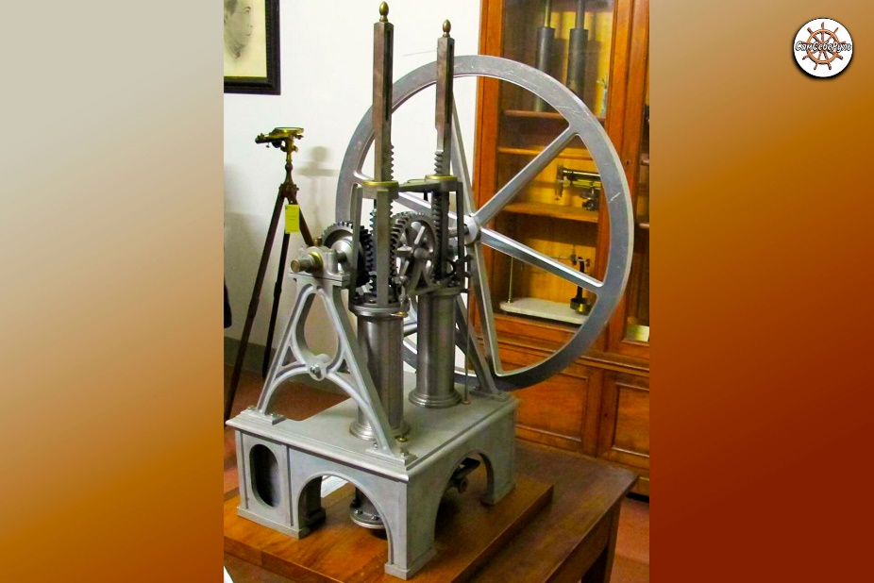

- В 1807 году французский инженер Нисефор Ньепс запустил экспериментальный твердотопливный двигатель внутреннего сгорания, в котором использовал в качестве топлива измельченный в порошок пиреолофор.

- В 1807 году свой вариант поршневого ДВС, который работал на  
водороде создал Франсуа Исаак де Ривас. Это был первый поршневой  
ДВС. У него имелась шатунно-поршневая система и зажигание от искры - всё, как у нынешних двигателей внутреннего сгорания. 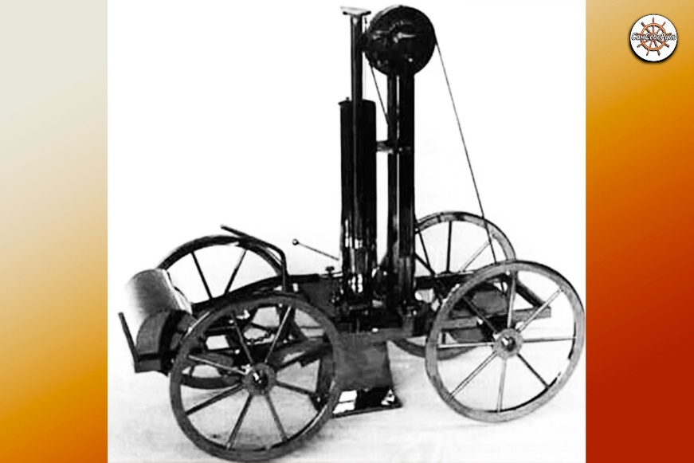

- В 1864 году немецкий инженер Николас Отто получил патент на  
усовершенствованную модель, работающую на светильном газе. А в  
1877 году он получил патент и дал дорогу в жизнь четырехтактному ДВС. 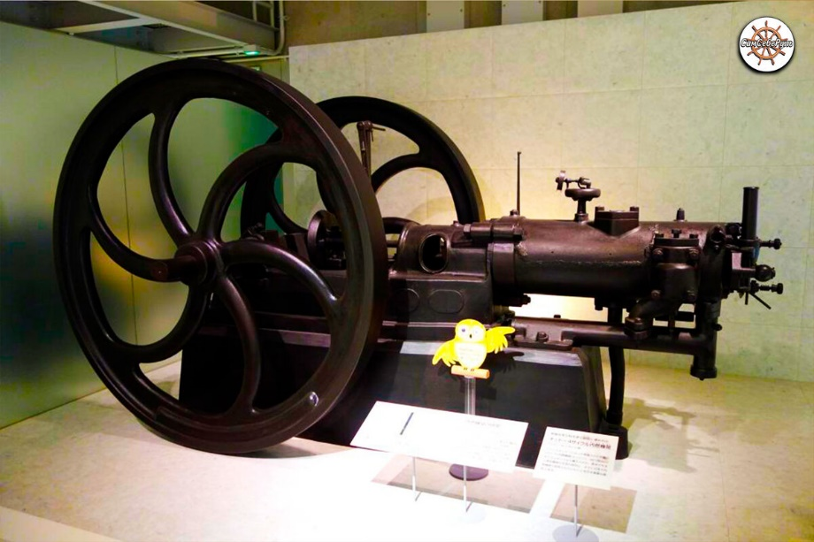

Этот двигатель стал основой для создания современных двигателей внутреннего сгорания.

- В 1883 году был создан первый калильный бензиновый двигатель с зажиганием от раскалённой трубочки, вставляемой в цилиндр. Первая модель бензинового двигателя предназначалась для промышленной стационарной установки.

- В 1884 году Огнеслав Степанович Костович в России построил первый бензиновый карбюраторный двигатель. Двигатель Костовича был оппозитным, с горизонтальным размещением направленных встречно цилиндров. В нём впервые в мире было применено электрическое зажигание. Он был 4-тактным, 8-цилиндровым, с водяным охлаждением. Мощность двигателя составляла 80 л. с. при массе двигателя 240 кг.

- В 1885 году Первый автомобильный ДВС в привычном понимании был создан Карлом Бенцем — мотор использовался на автомобиле Benz Patent-Motorwagen.  
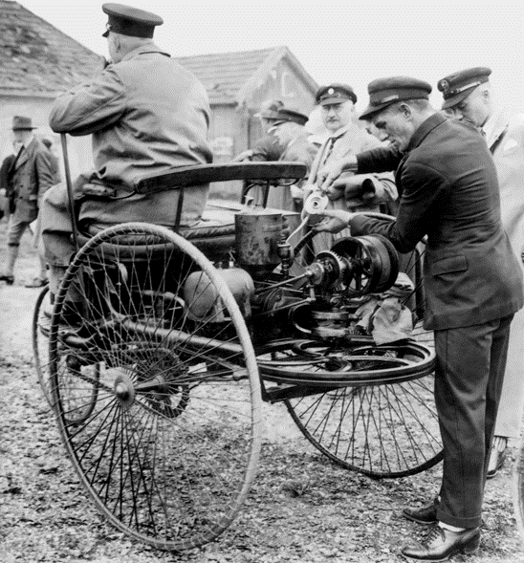

- В 1890 году Рудольф Дизель изобрел дизельный двигатель внутреннего  
сгорания. А семью годами позднее была создана первая работающая  
модель. Массово дизельные двигатели стали производиться в 1899 году. 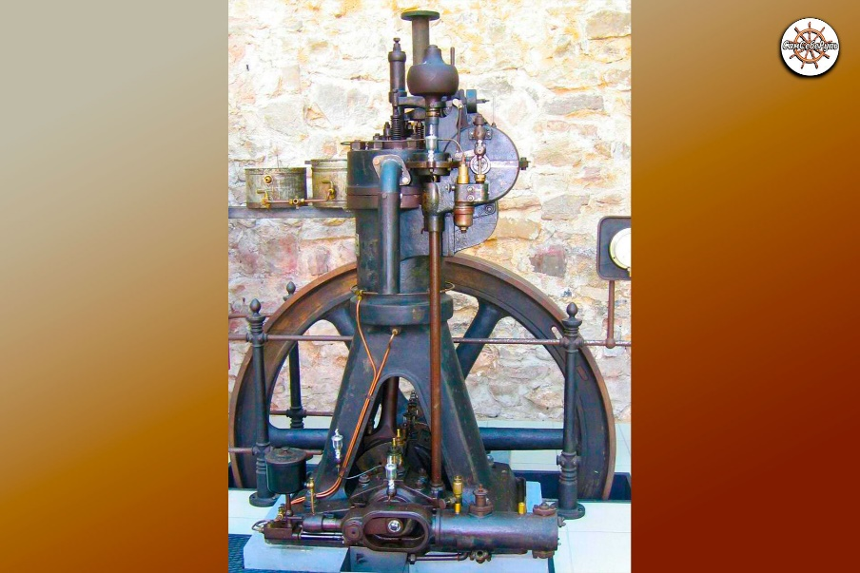

Как видно, немало ищущих людей внесло свой вклад в создание ДВС, который с тех пор постоянно совершенствовался и улучшался. Современные ДВС, что бензиновые, что дизельные уже мало чем напоминают своих предков, главным остался заложенный в них изобретателями принцип работы.

**1.2 Понятие двигателя внутреннего сгорания**

ДВС — это такой двигатель, который превращает энергию сгорания топлива в механическую работу.

Двигатель внутреннего сгорания (ДВС)- очень распространённый вид теплового двигателя. Топливо в нём сгорает прямо в цилиндре, внутри самого двигателя. Отсюда и происходит название ДВС. В цилиндре такого мотора периодически происходит сгорание горючей смеси, состоящей из паров бензина и воздуха. Температура газообразных продуктов сгорания достигает 1600-1800 (градусов цельсия). Давление на поршень при этом резко возрастает. Расширяясь, газы толкают поршень, а вместе с ним и коленчатый вал, совершая механическую работу. Коленчатый вал передает крутящий момент на коробку передач, а с коробки передач крутящий момент передается на колеса тем самым толкая машину.

* 1. **Устройство двигателя внутреннего сгорания**

Устройство поршневого ДВС

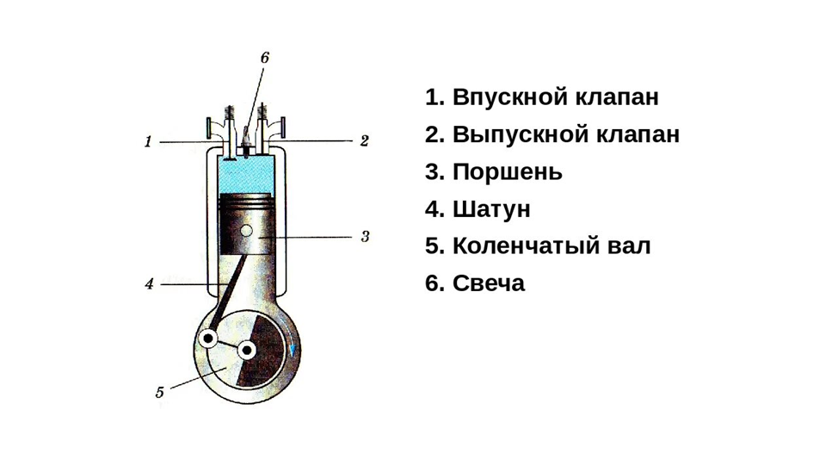

**1.4 Принцип работы четырёхтактного двигателя**

Все классические ДВС работают по схожему принципу. В процессе их работы энергия вспышки топлива преобразуется в энергию механическую. Обычно это происходит следующим образом:

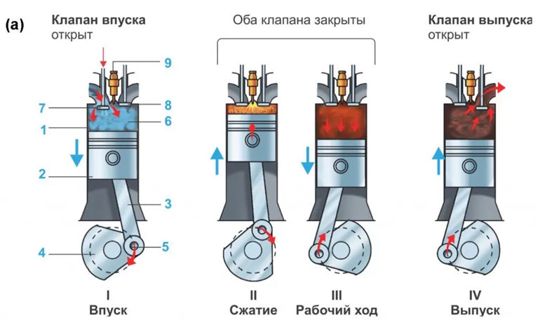  
Впуск (наполнение цилиндра смесью). Сжатие. Рабочий ход или сгорание. Выпуск отработавших газов.

* Такт первый, впуск. Поршень совершает движение от верхней к нижней мёртвой точке. В это время внутри цилиндра возникает разряжение, открывается впускной клапан и поступает топливно-воздушная смесь. В завершение впуска давление в полости цилиндра составляет в пределах от 0,07 до 0,095 Мпа; температура — от 80 до 120 градусов Цельсия.
* Такт второй, сжатие. При движении поршня от нижней к верхней мёртвой точке и закрытых впускном и выпускном клапане происходит сжатие горючей смеси в полости цилиндра. Этот процесс сопровождается повышением давления до 1,2—1,7 Мпа, а температуры — до 300-400 градусов Цельсия.
* Такт третий, рабочий ход. Топливно-воздушная смесь воспламеняется. Это сопровождается выделением значительного количества тепловой энергии. Температура в полости цилиндра резко возрастает до 2,5 тысяч градусов по Цельсию. Под давлением поршень быстро движется к своей нижней мёртвой точке. Показатель давления при этом составляет от 4 до 6 Мпа.
* Такт четвёртый, выпуск. Во время обратного движения поршня к верхней мёртвой точке открывается выпускной клапан, через который выхлопные газы выталкиваются из цилиндра в выпускной трубопровод, а затем и в окружающую среду. Показатели давление в завершающей стадии цикла составляют 0,1-0,12 Мпа; температуры — 600-900 градусов по Цельсию.

Рассмотренный принцип работы двигателя внутреннего сгорания позволяет понять, почему ДВС имеет небольшой коэффициент полезного действия - порядка 40%. В конкретный момент времени как правило только в одном цилиндре совершается полезная работа, в остальных – обеспечивающие такты: впуск, сжатие, выпуск.

**1.5 Практическое применение ДВС**

Применение двигателей внутреннего сгорания чрезвычайно разнообразно. Они приводят в движение самолеты, теплоходы, автомобили, тракторы, тепловозы, строительные краны. Мощные двигатели внутреннего сгорания устанавливают на речных и морских судах.

Вместе с тем по условиям работы двигатели внутреннего сгорания могут быть разделены на три основные группы:

1. двигатели, работающие при постоянном числе оборотов под воздействием скоростного регулятора, - стационарные и с ручной регулировкой – судовые;
2. двигатели, работающие при переменных числах оборотов, обычно быстроходные;
3. двигатели, работающие при постоянном высоком числе оборотов.

## **1.6 Преимущества ДВС**

## Эффективность применения двигателей внутреннего сгорания в значительной степени определяется их долговечностью и надежностью в эксплуатации.

## **Удобство**. Достаточно иметь АЗС по дороге или канистру бензина в багажнике – и проблема заправки двигателя легко решаема.

## **Высокая скорость заправки двигателя топливом**.

## **Длительный ресурс работы**. Современные двигатели внутреннего сгорания легко работают в заявленный производителем период (в среднем 100-150 тыс. км. пробега), а некоторые и 300-350 тыс. км пробега.

## **Компактность**. Двигатели внутреннего сгорания существенно компактнее, нежели двигатели внешнего сгорания.

**1.7 Недостатки ДВС**

1.Маленький КПД: для бензинового двигателя он составляет примерно 25%, а для дизельного примерно 40%. Причина: отсутствие более жаропрочных металлов.

2. Загрязнение окружающей среды: Более половины всех загрязнений атмосферы создаёт транспорт. Такие как оксидуглерода и соединения азота, которые автомобильные двигатели ежегодно выбрасывают в атмосферу.

**2. Практическая часть**

По изученному материалу создал учебные плакаты к уроку физики «ДВС»:

* 1. История создания ДВС
  2. Что такое ДВС
  3. Устройство ДВС
  4. Работа ДВС
  5. Применение ДВС
  6. Достоинства и недостатки ДВС

**Заключение**

В итоге проделанной работы цели и задачи, поставленные в начале, достигнуты. Я выяснил, что такое ДВС. ДВС - поршневой тепловой двигатель, в котором процессы сгорания топлива, выделение теплоты и превращение ее в механическую работу происходят непосредственно в цилиндре двигателя.

Также изучил историю создания ДВС. В настоящее время дизели применяются на разных транспортных машинах.

После узнал строение ДВС. Двигатели внутреннего сгорания бывают двух- и четырехтактные. На современных автомобилях чаще ставят четырехтактные.

ДВС оказывает на окружающую среду отрицательное влияние. Углеводороды, которые должны разделяться на воду и углекислый газ, полностью не сгорают и выбрасываются в атмосферу вместе с оксидом азота, диоксидом серы и других металлов.

**Выводы:**

Если бы не было двигателя внутреннего сгорания то, возможно, некоторые отрасли человеческой деятельности также не существовали бы.

Хоть двигатель внутреннего сгорания полезен для людей, но для экологии он приносит вред.

Двигатели внутреннего сгорания имеют ряд недостатков, следовательно, их скоро заменят на более современные типы двигателей.

Тема ДВС очень обширная и так как прогресс не стоит на месте, новые двигатели придумываются и разрабатываются довольно быстро, радует тот факт, что в современном мире очень быстро идёт развитие экологически чистых автомобилей, к ним можно отнести электромобили, гибридные автомобили, а также автомобили, работающие на магнитных колебаниях земли. Надеюсь, что в ближайшем будущем люди станут использовать знания о двигателях более разумно.

**Список использованной литературы**

1. Большой справочник школьника 5-11 классы. Москва. Издательство Дрофа. 2001.
2. Перышкин А.В. физика. 8 кл.: учебник – Дрофа. 2014г.
3. Электронные ресурсы:

<https://dzen.ru/a/YsHDMAklyTI1a04a> Удивительные истории ДВС

<https://ru.wikipedia.org/wiki/История_создания_двигателей_внутреннего_сгорания>

# <https://www.autonews.ru/news/6218b1ce9a79479d82081200> 5 фактов о ДВС

<https://ru.ruwiki.ru/wiki/Двигатель_внутреннего_сгорания>